やまぐちブランド登録要領

（目 的）
第１条 この要領は、やまぐちブランドの登録について必要な事項を定めるもの
とする。

（定 義）
第２条 この要領において、次の各号に掲げる用語の意義は、当該各号に定めると
ころによる。
(1) 協議会 やまぐちの農林水産物需要拡大協議会をいう。
(2) 生産者団体等 本協議会設置要綱別表の区分欄に定める食品産業及び生産者
団体をいう。
(3) 県産農林水産物等 山口県で生産される農林水産物及び主な原料が山口県産
100％の加工品をいう。
(4) 登録商品 県産農林水産物等のうち、別表登録基準（ガイドライン）（以下
「登録基準」という。）に適合し、協議会会長（以下「会長」という。）が承
認した商品をいう。

（登録基準の設定及び取消等）
第３条 会長は、必要があると認めるときは、登録基準を設定し、変更し、又は取
り消すことができる。
２ 会長は、登録基準を設定し、変更し、又は取り消した場合は、その内容を生産者団体等に通知しなければならない。

（登録申請者）
第４条 申請者は、生産者団体等又は生産者団体等が推薦する者とする。

（登録の申請）
第５条 申請者は、対象商品ごとに、やまぐちブランド登録申請書（様式第１号。以下「申請書」という。）に、やまぐちブランド登録申請調書（様式第２号）を添付して、会長に提出しなければならない。

（登録の審査等）
第６条 会長は、前条の規定による申請があった場合、本協議会のもとに設置されたやまぐちブランド登録審査会（以下「審査会」という。）を開催し、申請書その他必要な事項について、別に定める審査基準により審査するものとする。
２ 審査会は、必要に応じて、申請内容の聞き取り調査又は実地調査（以下「実地調査等」という。）を実施することができるものとする。
３ 申請者は、前項に規定する実地調査等に協力するものとする。

（審査結果の通知）
第７条 会長は、前条の規定により、登録基準に適合すると認められるときは、当該申請者に対してやまぐちブランド登録通知書（様式第３号）により通知しなければならない。
２ 会長は、前条の規定により、登録基準に適合しないと認められたときは登録しないものとし、当該申請者に対してやまぐちブランド登録審査結果通知書（様式第４号）によりその理由を付して通知しなければならない。

（登録証の交付等）
第８条 会長は、前条第１項の通知をした者（以下「登録事業者」という。）に登録証（様式第５号）を交付しなければならない。
２ 登録事業者は、登録証を紛失又は破損したときは、やまぐちブランド登録証再交付申請書（様式第６号）を速やかに会長に提出し、その再交付を受けなければならない。
３ 登録事業者は、第11条の規定による登録の更新を行わなかったとき又は第17条の規定により登録を取り消された場合は、遅延なく、登録証を返納しなければ
ならない。

（登録の公表等）
第９条 会長は、登録商品及び登録事業者の内容等を公表し、積極的に情報発信をするものとする。

（登録の有効期間）
第10条 登録の有効期間は、登録した日から３年間とする。

（登録の更新）
第11条 登録事業者は、登録の有効期間終了後、引き続き登録を受けようとする場合は、登録期間を更新することができる。
２ 前項の規定による登録期間を更新する登録事業者は、その登録の有効期間の満了する日から２か月前までにやまぐちブランド登録更新届出書（様式第７号）を会長に提出しなければならない。
３ 第１項の規定により更新される登録の有効期間は、登録の有効期間の満了する日の翌日から３年間とする。

（登録内容の変更）
第12条 登録事業者は、次の各号のいずれにかに該当するときは、やまぐちブランド登録事項変更申請書（様式第８号）により、その書換を受けなければならない。
(1) 登録商品名を変更したとき。
(2) 登録事業者名を変更したとき。

（登録の表示）
第13条 登録事業者は、関係法令を遵守の上、登録商品にやまぐちブランドマークを表示するものとする。
２ やまぐちブランドマークの表示に関しては、別に定めるやまぐちブランドマーク表示基準によるものとする。

（報 告）
第14条 登録事業者は、登録商品の生産に起因した事故等の問題が生じたときは、やまぐちブランド事故等発生報告書（様式第９号）により、速やかに会長に報告しなければならない。

（業務状況の聴取等）
第15条 会長は、特に必要があると認めるときは、登録事業者に対して、登録商品に係る報告を求め、実地調査等又は必要な指示をすることができる。

（登録の取消）
第16条 会長は、登録商品又は登録事業者が次の各号のいずれかに該当するときは、登録を取り消すことができる。
(1) 登録基準に適合しないと認められたとき。
(2) 虚偽の申請により登録を受けたとき。
(3) 登録事業者から登録の取消しの申し出があったとき。
(4) 登録事業者がやまぐちブランドマークを不正に使用したとき。
(5) 登録事業者に関係法令に基づく重大な違反行為があったとき。
(6) 第12条の規定による申請又は第14条の規定による報告を正当な理由なく行
わなかったとき。
(7) 前条の規定による報告、実地調査等を正当な理由なく拒否し、又は指示に従わなかったとき。
(8) 登録商品の生産を廃止又はやむを得ない場合を除き１年間以上中止したと
き。
(9) その他制度の運用に重要な支障をきたす行為があったとき。
２ 会長は、登録を取り消す場合は、その対象となる登録商品及び登録事業者を公表することができる。

（登録事業者の責務）
第17条 登録事業者は、この要領を誠実に遵守するとともに、次の各号について特に留意するものとする。
(1) 登録商品の情報発信を積極的に行い、やまぐちブランドに対するイメージの向上につなげるよう努めること。
(2) 登録商品の計画的な生産流通体制の整備に努めること。
(3) 第15条の規定による実地調査等が速やかに実施できるよう、帳簿等関係書類の整理保管に努めること。
２ 登録商品の生産に起因した事故等の問題が生じたときは、登録事業者がその責任を負うものとする。

（その他）
第18条 この要領に定めるもののほか必要な事項は別に定める。

附 則
（疑義解明）
１ この要領の解釈その他の疑義は、会長が必要に応じて決定する。

（施行期日）
２ この要領は、平成25年４月１日から施行する。

附 則
（施行期日）
この要領は、平成25年７月26日から施行する。

附 則
（施行期日）
この要領は、平成25年９月17日から施行する。

附 則
（施行期日）
この要領は、平成25年11月５日から施行する。

附 則
（施行期日）
この要領は、平成26年５月15日から施行する。

附 則
（施行期日）
この要領は、平成27年４月１日から施行する。

附 則
（施行期日）
この要領は、平成27年６月30日から施行する。

別 表
登録基準（ガイドライン）

○設定品目一覧
区 分 |  | 品目数 | 品 目
農  産  物 | 主 穀 | 1 | 米
農  産  物 | 野 菜 | 9 | すいか、メロン、いちご、冬春トマト、れんこん、ごぼう、たまねぎ、なす、はなっこりー
農  産  物 | 果 樹 | 19 | ゆめほっぺ、うんしゅうみかん④、いよかん、甘なつみかん、ポンカン、不知火、せとか、南津海、はるみ、青なし、赤なし、かき、長門ゆずきち、くり②、キウイフルーツ
農  産  物 | 花 き | 11 | 輪ぎく、カーネーション（スタンダード・スプレー）、シクラメン、バラ（スタンダード・スプレー）、トルコギキョウ、りんどう、小輪系ゆり②、ＬＡ系ゆり
畜 産 物 |  | 4 | 和牛、交雑牛、牛乳、地鶏
林 産 物 |  | 3 | スギ構造用製材、ヒノキ構造用製材、乾しいたけ
水 産 物 |  | 18 | まあじ、あまだい、はも、たこ、たちうお、ふぐ（とらふぐ）、ふぐ（まふぐ）、あんこう、けんさきいか、きじはた、くろまぐろ、いさき、ぶり、さわら、のどぐろ（あかむつ）、あゆ、くるまえび、かいがらあまのり
加  工  品 | 農産加工品 | 2 | 日本酒、豆腐
加  工  品 | 林産加工品 | 5 | スギ構造用集成材、ヒノキ構造用集成材、合板、フローリング、家具・装飾品
加  工  品 | 水産加工品 | 1 | 水産加工品
計 |  | 73

○個別品目基準
番号 | 分野 | 品 目 | 選 定 基 準
1 | 農 | 米 | ①品種「コシヒカリ」、「ヒノヒカリ」、「ひとめぼ  れ」、「晴るる」、「きぬむすめ」  ②出荷前のサンプル検査を行い、食味値80点以上が見  込まれるもの
2 | 農 | すいか | ①出荷前にサンプル検査を行い、糖度12度以上が見込  まれるもの  ②土作り、高畝、施設導入など高品質化に向けた栽培  管理を遵守していること  ③１株１果どりを行っていること  ④出荷団体の出荷規格等に基づき出荷されたもの
3 | 農 | メロン | ①出荷前にサンプル検査を行い、糖度14度以上が見込  まれるもの  ②ハウス栽培であること  ③節水管理など高品質化に向けた栽培管理を遵守して  いること  ④１株１果どりを行っていること  ⑤出荷団体の出荷規格等に基づき出荷されたもの
4 | 農 | いちご | ①出荷前にサンプル検査を行い、糖度10度以上が見込  まれるもの  ②ハウス栽培であること  ③高品質化に向けた栽培管理を遵守していること  ④12～２月に出荷されたＬ以上のものであること  ⑤出荷団体の出荷規格等に基づき出荷されたもの
5 | 農 | 冬春トマト | ①出荷前にサンプル検査を行い、糖度８度以上が見込  まれるもの  ②ハウス栽培であること  ③節水管理など高品質化に向けた栽培管理を遵守して  いること  ④出荷団体の出荷規格等に基づき出荷されたもの
6 | 農 | れんこん | （岩国れんこん） ①品種「白花種」であること  ②階級Ｌ.Ｍ  ③出荷団体の出荷規格等に基づき出荷されたもの
7 | 農 | ごぼう | （美東ごぼう） ①品種「滝野川」であること  ②太さ２cm～３cm  ③カルスト台地由来の赤土で栽培されたもの  ④出荷団体の出荷規格等に基づき出荷されたもの
8 | 農 | たまねぎ | ①中生・晩生品種で収穫後１ヶ月以上乾燥させたもの  ②直径７cm以上の秀品であること  ③外皮を除いて薄皮１枚にしたみがきたまねぎであること  ④出荷団体の出荷規格等に基づき出荷されたもの
9 | 農 | なす | （萩たまげなす） ①品種「田屋なす」であること  ②果重500ｇ以上で曲がり４cm未満であること  ③出荷団体の出荷規格等に基づき出荷されたものであ  ること
10 | 農 | はなっこりー | ①毎年種子更新を行うこと  ②指定された鮮度保持袋に入れていること  ③50ｇ以下で長さ20～13cmであること  ④高品質化に向けた栽培管理を遵守していること  ⑤全農出荷規格に基づき出荷されたもの
11 | 農 | ゆめほっぺ | ①出荷時に非破壊センサーによる全量検査で糖度13.5  度以上、酸度1.35％以内であること。  ②高品質化に向けた栽培管理を遵守していること  ③出荷団体の出荷規格等に基づき出荷されたもの  ④品種固有の完全着色であること
12 | 農 | うんしゅうみかん | (極早生)  ①出荷前のサンプル検査を行い、糖度10.5度以上が見  込まれるもの  ②糖酸比が適切であること  ③高品質化に向けた栽培管理を遵守していること  ④出荷団体の出荷規格等に基づき出荷されたもの  ⑤品種固有の完全着色であること
13 | 農 | うんしゅうみかん | (早生)  ①出荷前のサンプル検査を行い、糖度11度以上が見込  まれるもの  ②糖酸比が適切であること  ③高品質化に向けた栽培管理を遵守していること  ④出荷団体の出荷規格等に基づき出荷されたもの  ⑤品種固有の完全着色であること
14 | 農 | うんしゅうみかん | (中生、普通）  ①出荷前のサンプル検査を行い、糖度12度以上が見込  まれるもの  ②糖酸比が適切であること  ③高品質化に向けた栽培管理を遵守していること  ④出荷団体の出荷規格等に基づき出荷されたもの  ⑤品種固有の完全着色であること
15 | 農 | うんしゅうみかん | (高糖系)  ①出荷前のサンプル検査を行い、糖度13度以上が見込  まれるもの  ②糖酸比が適切であること  ③高品質化に向けた栽培管理を遵守していること  ④出荷団体の出荷規格等に基づき出荷されたもの  ⑤品種固有の完全着色であること
16 | 農 | いよかん | ①出荷前のサンプル検査を行い、糖度12度以上が見込  まれるもの  ②糖酸比が適切であること  ③高品質化に向けた栽培管理を遵守していること  ④出荷団体の出荷規格等に基づき出荷されたもの  ⑤品種固有の完全着色であること
17 | 農 | ポンカン | ①出荷前にサンプル検査を行い、糖度12度以上が見込  まれるもの  ②糖酸比が適切であること  ③高品質化に向けた栽培管理を遵守していること  ④出荷団体の出荷規格等に基づき出荷されたもの  ⑤品種固有の完全着色であること
18 | 農 | 不知火 | ①出荷前にサンプル検査を行い、糖度13度以上、酸度  1％以内が見込まれるもの  ②糖酸比が適切であること  ③高品質化に向けた栽培管理を遵守していること  ④出荷団体の出荷規格等に基づき出荷されたもの  ⑤品種固有の完全着色であること
19 | 農 | せとか | ①出荷前にサンプル検査を行い、糖度12.5度以上が見  込まれるもの  ②糖酸比が適切であること  ③高品質化に向けた栽培管理を遵守していること  ④出荷団体の出荷規格等に基づき出荷されたもの  ⑤品種固有の完全着色であること
20 | 農 | 南津海 | ①出荷前にサンプル検査を行い、糖度13度以上が見込  まれるもの  ②糖酸比が適切であること  ③高品質化に向けた栽培管理を遵守していること  ④出荷団体の出荷規格等に基づき出荷されたもの  ⑤品種固有の完全着色であること
21 | 農 | はるみ | ①出荷前にサンプル検査を行い、糖度12度以上が見込  まれるもの  ②糖酸比が適切であること  ③高品質化に向けた栽培管理を遵守していること  ④出荷団体の出荷規格等に基づき出荷されたもの  ⑤品種固有の完全着色であること
22 | 農 | 甘なつみかん | - 荷前のサンプル検査を行い、糖度11度以上が見込  まれるもの  ②糖酸比が適切となる管理をしていること  ③高品質化に向けた栽培管理を遵守していること  ④出荷団体の出荷規格等に基づき出荷されたもの  ⑤品種固有の完全着色であること
23 | 農 | 青なし | ①出荷前のサンプル検査を行い、糖度11.5度以上が見  込まれるもの  ②高品質化に向けた栽培管理を遵守していること  ③出荷団体の出荷規格等に基づき出荷されたもの  ④品種固有の完全着色であること
24 | 農 | 赤なし | ①出荷前のサンプル検査を行い、糖度12度以上が見込  まれるもの  ②高品質化に向けた栽培管理を遵守していること  ③出荷団体の出荷規格等に基づき出荷されたもの  ④品種固有の完全着色であること
25 | 農 | かき | ①出荷前のサンプル検査を行い、糖度18度以上が見込  まれるもの  ②高品質化に向けた栽培管理を遵守していること  ③出荷団体の出荷規格等に基づき出荷されたもの  ④品種固有の完全着色であること
26 | 農 | 長門ゆずきち | ①品種「長門ゆずきち」であること  ②高品質化に向けた栽培管理を遵守していること  ③出荷団体の出荷規格等に基づき出荷されたもの
27 | 農 | くり | （岸根栗） ①品種「岸根」であること  ②階級３Ｌ以上  ③高品質化に向けた栽培管理を遵守していること  ④出荷団体の出荷規格等に基づき出荷されたもの
28 | 農 | くり | （その他品種）  ①階級３Ｌ以上  ②高品質化に向けた栽培管理を遵守していること  ③出荷団体の出荷規格等に基づき出荷されたもの
29 | 農 | キウイフルーツ | ①出荷前のサンプル検査を行い、糖度14度以上が見込まれるもの  ②糖酸比が適切であること  ③高品質化に向けた栽培管理を遵守していること  ④出荷団体の出荷規格等に基づき、出荷されたもの
30 | 農 | 輪ぎく | ①１本あたり重量70ｇ以上 ②草丈90cm以上  ③葉色、花色の良さ  ④つぼみの充実度
31 | 農 | カーネーション | （スタンダード）  ①草丈70cm以上  ②出荷時期12月～５月  ③葉色、花色の良さ  ④日持ちの良いもの
32 | 農 | カーネーション | （スプレー）  ①草丈70cm以上 ②出荷時期12月～５月  ③葉色、花色の良さ  ④日持ちの良いもの ⑤輪数５輪以上
33 | 農 | シクラメン | (パステル系・５号鉢）  ①葉枚数100枚以上  ②株張り40cm未満  ③輪数15輪以上 ④株高15cm～20cm  ⑤葉色、花色の良さ  ⑥連続開花性の見込めるもの
34 | 農 | バラ | （スタンダード）  ①草丈70cm以上 ②出荷時期11月～３月 ③葉色、花色の良さ  ④孫芽の除去  ⑤日持ちの良いもの
35 | 農 | バラ | （スプレー）  ①草丈70cm以上 ②出荷時期11月～３月  ③葉色、花色の良さ ④孫芽の除去  ⑤日持ちの良いもの
36 | 農 | トルコギキョウ | ①輪数３輪以上 ②草丈70cm以上  ③葉色、花色の良さ ④孫芽の除去  ⑤日持ちの良いもの
37 | 農 | りんどう | （オリジナルリンドウ「西京の初夏」）  ①草丈70cm以上 ②花段数５段以上（花段のバランスがとれているもの）  ③曲がりなし  ④葉色、花色の良さ  ⑤日持ちの良いもの
38 | 農 | 小輪系ゆり | （オリジナルユリ「プチソレイユ」）  ①草丈60cm以上 ②花輪数５輪～７輪  ③葉色、花色の良さ  ④日持ちの良いもの
39 | 農 | 小輪系ゆり | （オリジナルユリプチシリーズ（プチソレイユを除く７品種））  ①草丈70cm以上 ②花輪数５輪～７輪  ③葉色、花色の良さ  ④日持ちの良いもの
40 | 農 | ＬＡ系ゆり | （オリジナルユリ「サンフレア」）  ①草丈80cm以上  ②花輪数４輪～６輪  ③出荷時期８月～９月  ④葉色、花色の良さ  ⑤日持ちの良いもの
41 | 畜 | 和牛 | ①優良な県産種雄牛の産子  ②全ての期間、山口で育った牛（山口県で生まれ、か  つ肥育）
42 | 畜 | 交雑牛 | ①優良な県産種雄牛の産子  ②全ての期間、山口で育った牛（山口県で生まれ、か  つ肥育）
43 | 畜 | 牛乳 | ①県産生乳を100％使用し、成分無調整であること  ②無脂乳固形分８.５％以上、乳脂肪分３.５％以上で  あること
44 | 畜 | 地鶏 | ①天然記念物「黒柏鶏(くろかしわ)」の雄と在来種等  の交配により作出された地鶏  ②在来種血液百分率：75％以上（地鶏基準：50％）、  飼育期間：80日以上、飼育方法：28日以降平飼い、  飼育密度：10羽/㎡以下
45 | 林 | スギ構造用製材 | ①優良県産木材認証基準（木材乾燥：20％以下、強度  等級：Ｅ70以上等）
46 | 林 | ヒノキ構造用製材 | ①優良県産木材認証基準（木材乾燥：20％以下、強度  等級：Ｅ90以上等）
47 | 林 | 乾しいたけ | ①山口県産の原木を使用した原木栽培により生産され  たもの  ②出荷団体の出荷規格等で品柄等級が上であるもの  ③形状が丸形であるもの  ④大きさ  ・どんこ：３cm～５cm  ・こうしん：４cm以上  ・こうこ：4.5cm以上  ※どんこ、こうしん、こうこは、カサの開き度合い等による品柄基準
48 | 水 | まあじ | ①出荷前にサンプル検査を行い、脂質10％以上が見込  まれるもの  ②中型まき網漁業により漁獲されたもの  ③県内で水揚げされたもの
49 | 水 | あまだい | ①500ｇ以上のもの  ②延縄又は釣りにより漁獲されたもの。  - 内で水揚げされたもの
50 | 水 | はも | ①概ね700ｇ～1500ｇのもの  ②活魚出荷されたもの  ③県内で水揚げされたもの
51 | 水 | たこ | ①１kg以上のもの  ②活魚出荷されたもの  ③県内で水揚げされたもの
52 | 水 | たちうお | ①400ｇ以上のもの  ②釣りにより漁獲されたもの  ③体表の銀に傷がないもの  ④県内で水揚げされたもの
53 | 水 | ふぐ | （とらふぐ）  ①800ｇ以上のもの  ②活魚出荷されたもの  ③県内で水揚げ又は養殖されたもの
54 | 水 | ふぐ | （まふぐ）  ①600ｇ以上のもの  ②活魚出荷されたもの  ③県内で水揚げされたもの
55 | 水 | あんこう | ①2㎏以上のもの  ②10月～1月に漁獲されたもの  ③下関漁港で水揚げされたもの
56 | 水 | けんさきいか | ①150ｇ以上のもの  ②釣りにより漁獲されたもの  ③県内で水揚げされたもの
57 | 水 | きじはた | ①30㎝以上のもの  ②活魚出荷されたもの  ③県内で水揚げされたもの
58 | 水 | くろまぐろ | ①10㎏以上のもの  ②釣り又は定置網により漁獲されたもの並びに養殖さ  れたもの  ③エラ、内臓を除去処理したもの  ④県内で水揚げ又は養殖されたもの
59 | 水 | いさき | ①出荷前にサンプル検査を行い脂質10％以上が見込ま  れるもの  ②400ｇ以上のもの  ③県内で水揚げされたもの
60 | 水 | ぶり | ①出荷前にサンプル検査を行い脂質15％以上が見込ま  れるもの  ②７kg以上あるもの  ③釣り又は定置網により漁獲されたもの  ④県内で水揚げされたもの
61 | 水 | さわら | ①出荷前にサンプル検査を行い脂質10％以上が見込ま  れるもの  ②２kg以上のもの  ③釣り又は定置網により漁獲されたもの  ④県内で水揚げされたもの
62 | 水 | のどぐろ（あかむつ） | ①出荷前にサンプル検査を行い脂質15％以上が見込ま  れるもの  ②200ｇ以上のもの  ③県内で水揚げされたもの
63 | 水 | あゆ | ①70ｇ以上のもの  ②県内で養殖又は漁獲されたもの
64 | 水 | くるまえび | ①50ｇ以上のもの  ②活魚出荷されたもの  ③県内で水揚げ又は養殖されたもの
65 | 水 | かいがらあまのり | ①県内で養殖されたもの
66 | 農加工 | 日本酒 | ①直近の山口県新酒鑑評会で、以下の部門で賞を受賞  したもので、県産米100％使用した酒  ・吟醸酒の部(大吟醸酒、純米大吟醸及び純米吟醸酒  を含む。）  ・純米酒の部(精米歩合50％以上使用の特定名称酒）  ・西都の雫の部（西都の雫51％以上使用の特定名称  酒）
67 | 農  加工 | 豆腐 | ①県産大豆を使用し、その豆乳濃度13ブリックス以上  とする  ②専門家等による官能審査会により、５つの品質（外  観、色調、香り、味、固さ：５段階評価）で一般の  豆腐以上の品質であると認められたものであること
68 | 林  加工 | スギ構造用集成材 | ①優良県産木材認証基準（木材乾燥：15％以下、強度  等級：Ｅ75以上等）
69 | 林  加工 | ヒノキ構造用集成材 | ①優良県産木材認証基準(木材乾燥：15％以下、強度等  級：Ｅ95以上等)
70 | 林  加工 | 合板 | ①ＪＡＳ規格準拠〔木材乾燥：14％以下、接着程度：  特類（72時間連続煮沸試験に耐える性能）等〕
71 | 林  加工 | フローリング | ①ＪＡＳ規格準拠〔木材乾燥：15％以下、ホルムアル  デヒド放散量：Ｆ☆☆☆☆等〕
72 | 林  加工 | 家具・装飾品 | - 主な原材料が県産100％で素材の良さが活かされ、品質に優れた商品であること。  - 当該商品が全国レベル若しくは知事賞相当以上の受賞歴を有するもの又は、独自の優れた技術が施されたものであること。
73 | 水  加工 | 水産加工品 | ①主な原材料が県産100％で、かつ、山口県水産加工展  等の表彰制度で、知事賞以上の受賞歴があるもの  ※山口県水産加工展審査基準：原料・製造技術・色  沢・市場性

（様式第１号）

やまぐちブランド登録申請書

平成 年 月 日

やまぐちの農林水産物需要拡大協議会
会 長 様

申請者
住 所
名 称
代表者職氏名 印

やまぐちブランド登録要領第５条の規定により、やまぐちブランドの登録を受けたいので申請します。
なお、推薦する生産者団体等は下記のとおりです。

記

推薦する生産者  団 体 等 名 | 団体名
推薦する生産者  団 体 等 名 | 代表者  職氏名
関係構成団体名 | 関 係  団体名
関係構成団体名 | 代表者  職氏名
※山口県食品産業協議会が推薦する場合は、その関係する構成団体名を下段に記載のこと。

（様式第２号）

やまぐちブランド登録申請調書

１ 申請商品名等
品 目
申請商品名
※酒類等、単年で品質が替わるものについては「○○年産」を記入すること。

２ 申請商品における登録基準への対応

３ 登録（品質管理）責任者等
申請商品の  品質管理  責任者連絡先 | 団体名
申請商品の  品質管理  責任者連絡先 | 職 |  | 氏 名
申請商品の  品質管理  責任者連絡先 | 電 話
申請商品の  品質管理  責任者連絡先 | ＦＡＸ
申請商品の  品質管理  責任者連絡先 | E-mail
※複数の場合は適宜追加すること。

４ 申請商品のコンセプト等
申請商品の歴史、背景 | 申請商品の由来等（自然条件、伝統技術、歴史的関係等）を記入して下さい。
品質、機能等の特徴 | 申請商品の品質、機能（味や栄養等）や同種の品目との比較等があれば記入して下さい。
生産、流通、販売方法等の特徴 | 申請商品の生産方法、原材料の調達方法、流通方法やターゲットとなる消費者層など流通販売戦略があれば記入して下さい。  また、デザインやネーミングにおける工夫、知的財産権の取得状況を記入して下さい。
品質管理 | サンプル調査の方法、頻度等を記入して下さい。  申請商品を維持する生産、加工、流通、販売方法があれば記入して下さい。
安心・安全への取組 | エコ農産物など環境に配慮した生産やトレーサビリティ、情報公開、第三者認証などの取組を記入して下さい。  また、関係者教育などの意識啓発等の推進事例があれば記入して下さい。
販売体制及び取引先・消費者の評価 | 申請商品の販売チャンネル、取扱店など公開して良い情報があれば記入して下さい。  申請商品の販売実績に繋がっている顧客層や地域などを記入して下さい。  申請商品の市場での状況、評価等を記入して下さい。
事業計画 | 申請商品の過去３年程度の実績を踏まえて、今後の生産量（販売量）、生産額（販売額）の予想（目標）数値を示して下さい。  なお、数値は３年から５年程度の中期的な計画や考えを記入して下さい。
クレーム処理体制 | 申請商品のクレーム処理体制を記入して下さい。
その他 | 申請商品及び申請者の受賞、表彰歴等を記入して下さい。
申請に関する  担当者連絡先 | 所属名
申請に関する  担当者連絡先 | 職 |  | 氏 名
申請に関する  担当者連絡先 | 電 話
申請に関する  担当者連絡先 | ＦＡＸ
申請に関する  担当者連絡先 | E-mail
※上記の内容は販売協力店やＨＰなどで情報を公開します。他品目と差別化できる情報があれば具体的に記入して下さい。

（様式第３号）

平成 年 月 日

申請者 様

やまぐちの農林水産物需要拡大協議会
会 長 印

やまぐちブランド登録通知書

平成 年 月 日付けで申請のあったことについて審査した結果、下記のとおり登録することとしましたので通知します。
記
品 目

申請商品名

（様式第４号）

平成 年 月 日

申請者 様

やまぐちの農林水産物需要拡大協議会
会 長 印

やまぐちブランド登録審査結果通知書

平成 年 月 日付けで申請のあったことについて審査した結果、下記のとおり登録することはできませんでしたので通知します。
記
品 目

申請商品名

理由又は意見

（様式第５号）
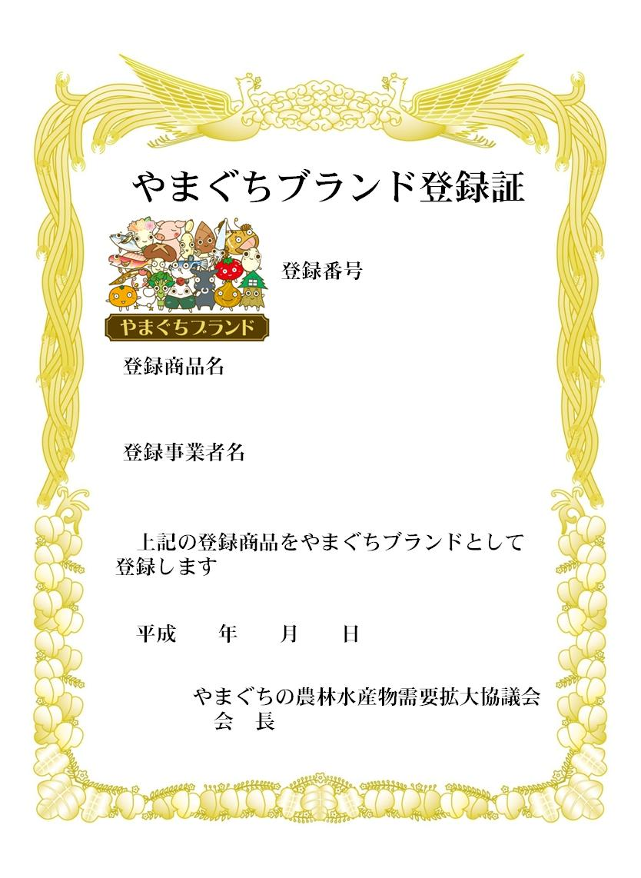



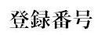
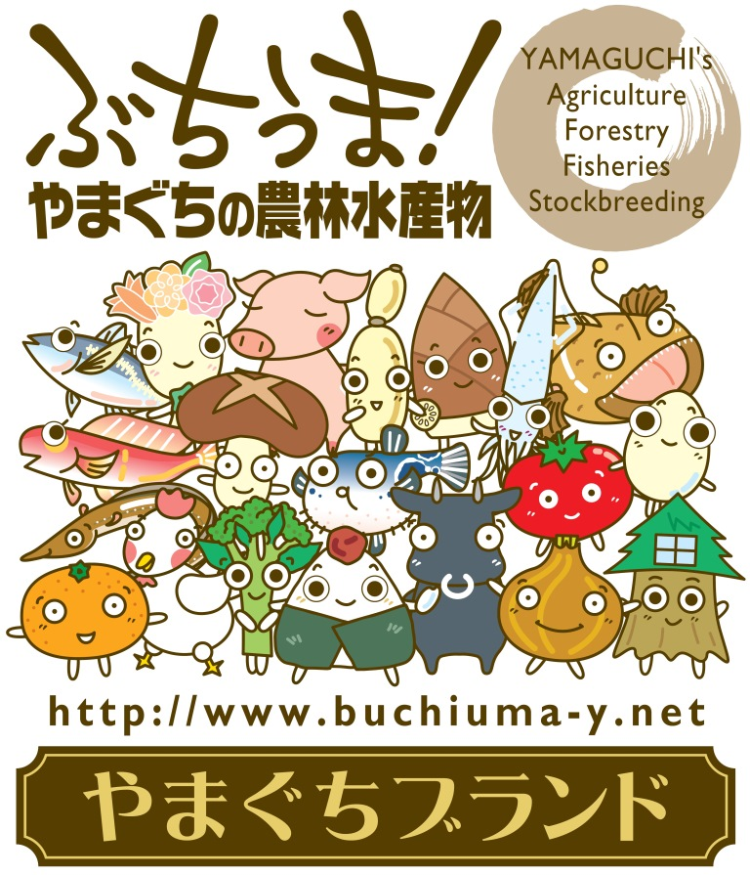

（様式第６号）

やまぐちブランド登録証再交付申請書

平成 年 月 日

やまぐちの農林水産物需要拡大協議会
会 長 様

登録事業者
住 所
名 称
代表者職氏名 印

やまぐちブランド登録要領第８条の規定により、下記のとおり申請します。

記
登録番号

登録商品名

再交付を必要
とする理由

（添付書類）
登録証

（様式第７号）

やまぐちブランド登録更新届出書

平成 年 月 日

やまぐちの農林水産物需要拡大協議会
会 長 様

登録事業者
住 所
名 称
代表者職氏名 印

やまぐちブランド登録要領第11条の規定により、下記のとおり届け出ます。
記
登録番号

登録商品名

（様式第８号）

やまぐちブランド登録事項変更申請書

平成 年 月 日

やまぐちの農林水産物需要拡大協議会
会 長 様

登録事業者
住 所
名 称
代表者職氏名 印

やまぐちブランド登録要領第12条の規定により、下記のとおり申請します。
記
変  更  事  項 | 新
変  更  事  項 | 旧

（添付書類）
登録証

（様式第９号）

やまぐちブランド事故等発生報告書

平成 年 月 日

やまぐちの農林水産物需要拡大協議会
会 長 様

登録事業者
住 所
名 称
代表者職氏名 印

やまぐちブランド登録要領第15条の規定により、下記のとおり報告します。
記
登録番号

登録商品名

事故の内容

対応方針又は
処理結果

やまぐちブランド登録審査会

やまぐちブランド登録要領第６条に規定する審査会は、次の審査団体で組織し、申請商品の分野に応じて審査員を招集する。

審 査 団 体 及 び 審 査 員
生産者団体等担当者
山口県生産振興関係課等担当者
山口県関係農林・水産事務所等担当者
本協議会事務局担当者

やまぐちブランド登録審査基準

やまぐちブランド登録要領第６条に規定する審査基準は、次のとおりとする。

区分 | 審 査 内 容 | 判定
１ | 山口県で生産された農林水産物又は主な原材料が山口県産100％の加工品である。
２ | 登録基準（ガイドライン）の選定基準を満たしている。
３ | 登録基準（ガイドライン）を遵守するための生産・検査体制を整備している。
４ | 登録商品の出荷に係る記録の整備、保存体制を整備している。
５ | 消費者からの意見、問合せ窓口及び苦情処理体制が整備されている。
６ | 生産（製造）において、食品衛生法等の適正な手続きを得ている。
７ | 販売において、景品表示法等に基づく適正な表示がされている。
８ | 過去２年以内に当該事業者として社会的に顧客等から信頼を失うような法令違反又は食品安全上の事故がない。

やまぐちブランドマーク表示基準

やまぐちブランド登録要領第13条第２項に規定するやまぐちブランドマーク表示基準（以下「表示基準」という。）は次のとおりとする。

【ブランドマーク等】
１ やまぐちブランドマーク（以下「ブランドマーク」という。）は、別に定めるぶちうま！やまぐちの農林水産物デザインマニュアルのとおりとする。

２ ブランドマークとぶちうま！キャラクターを同時に表示する場合は、別に定め
るぶちうま！キャラクター等の使用に関する取扱規程によるものとする。

ブランドマーク | ブランドロゴマーク
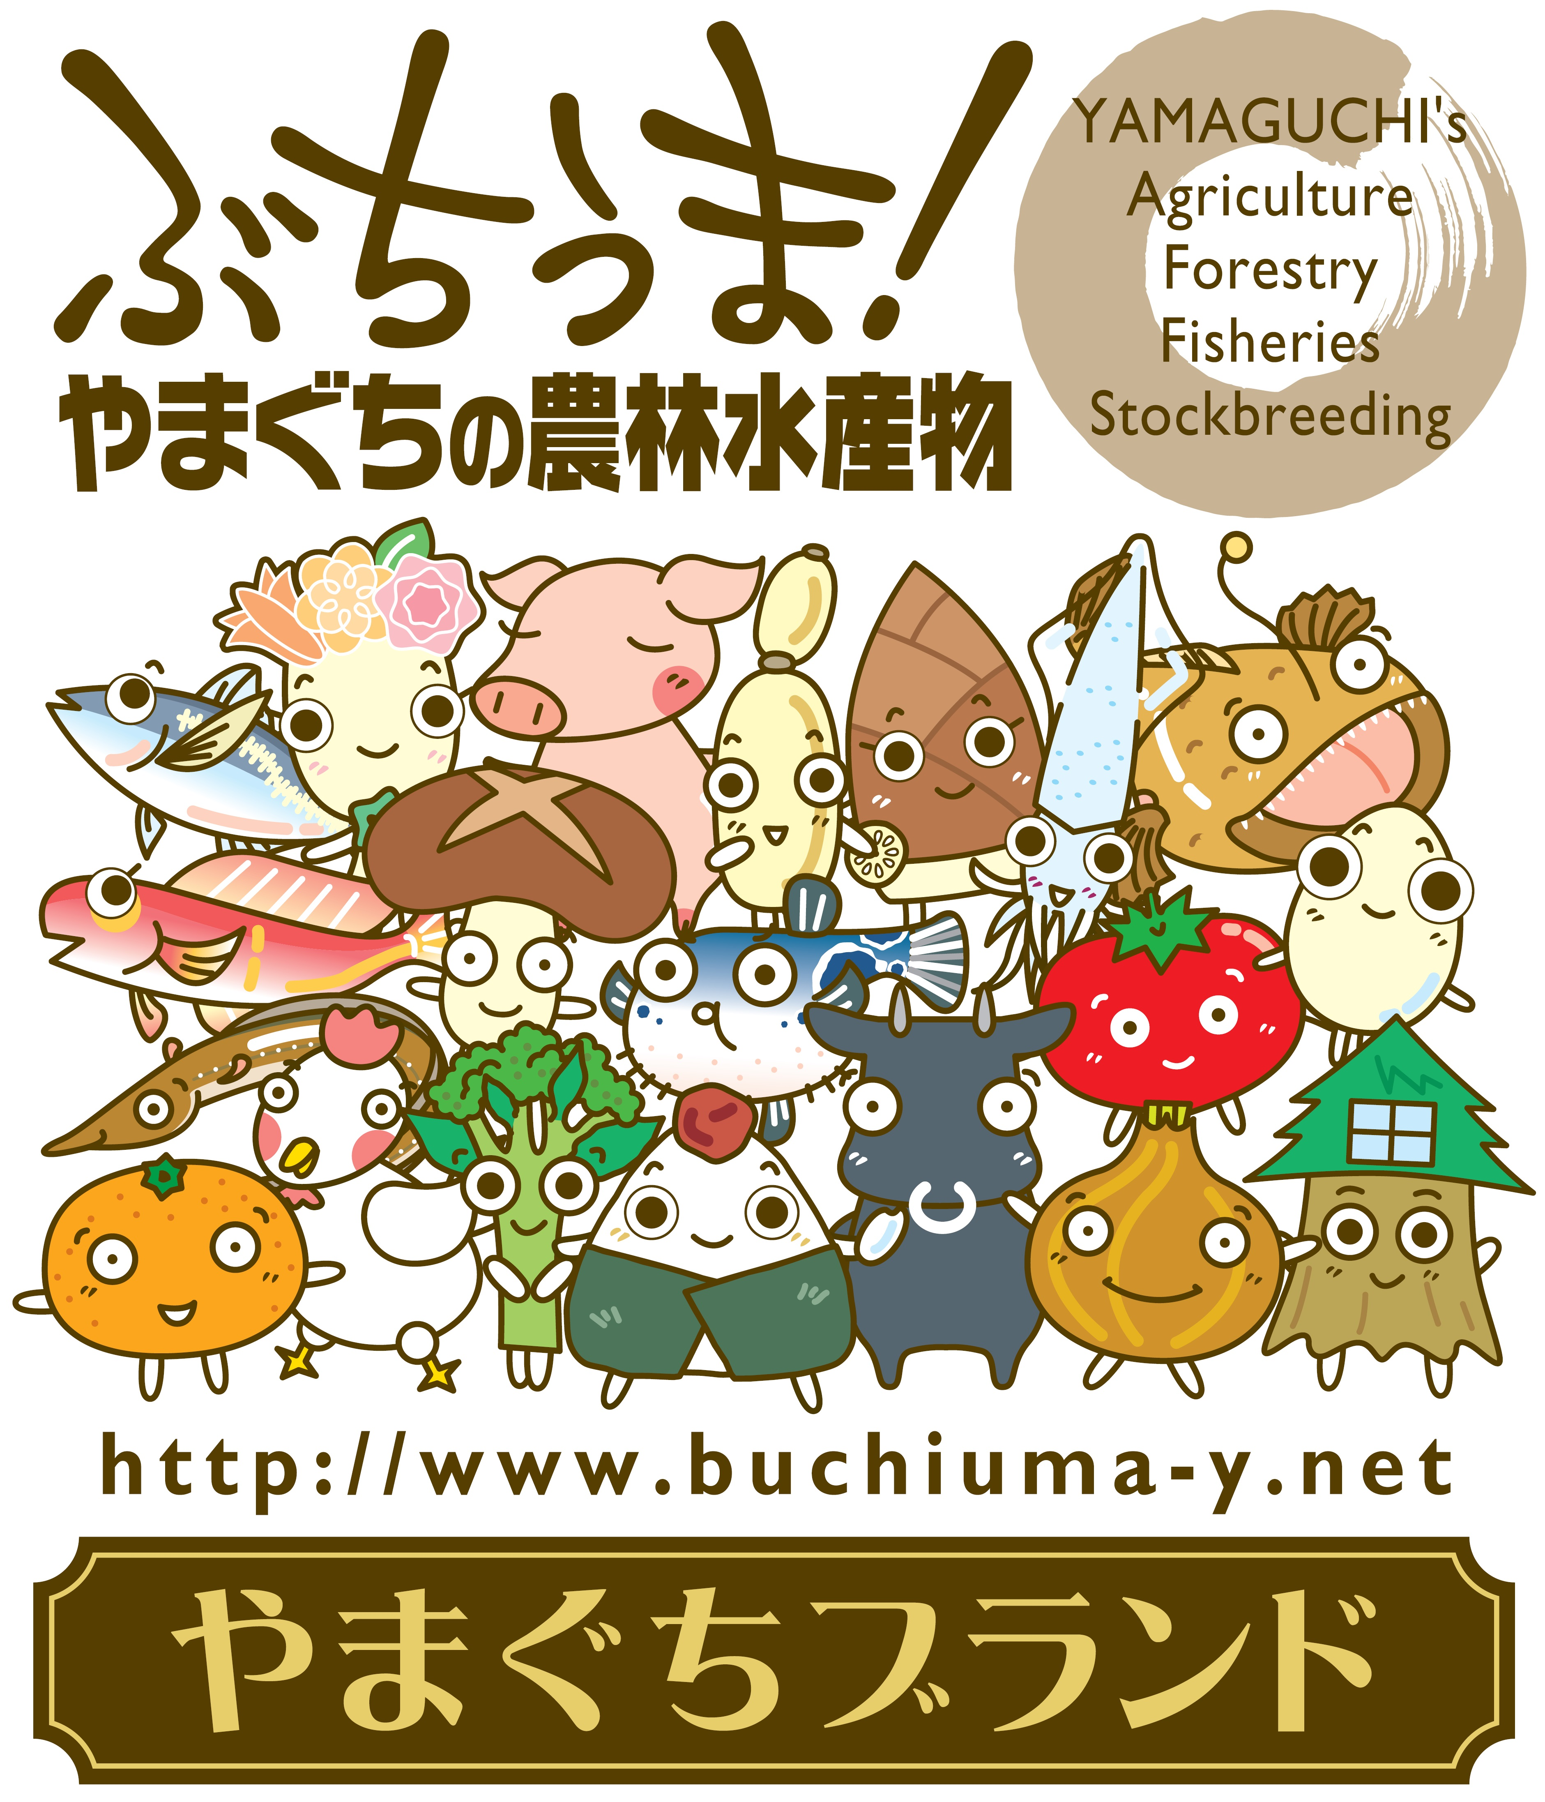

【登録事業者等の行う表示】
１ やまぐちブランド登録要領第８条第１項に規定する登録事業者は、関係法令を
遵守の上、ブランドマークを適切に表示するものとする。

２ やまぐちの農林水産物需要拡大協議会（以下「協議会」という。）の構成団体、
協議会が設置した販売協力店等の地産・地消拠点及び協議会が関係するイベント
等で、やまぐちブランドの認知度向上やイメージ向上を目的としてブランドマー
クを表示する場合は、登録事業者に準じて表示するものとする。

【流通・小売関係者等が行う表示】
１ 流通・小売関係者等がブランドマークを表示する場合は、関係法令を遵守の上、
次の事項を明らかにしてやまぐちの農林水産物需要拡大協議会会長（以下「会長」
という。）の承諾を得なければならない。
・使用目的
・使用期間
・使用方法
・その他会長が必要と認めるもの

２ 会長は、流通・小売関係者等からブランドマークの表示の承諾願いがあったと
きは、その内容を確認し、次の条件を満たすと認められるとき、条件を付して承
諾することができる。
・やまぐちブランドの認知度向上に資すること
・やまぐちブランドのイメージ向上に資すること
・登録商品の広告等に使用する場合は、登録商品であることが確認できること

３ 承諾を受けた流通・小売関係者等は、登録事業者に準じてやまぐちブランド登
録要領第１７条及び本表示基準を遵守しなければならない。

４ 会長は、承諾した流通・小売関係者等が不適切な表示を行ったと認められる場
合は、承諾の取消をすることができる。

【事故、苦情等の処理】
１ 登録事業者等又はブランドマークの表示の承諾を受けた流通・小売関係者等
は、やまぐちブランドに関する事故、苦情等が発生した場合は、責任を持って速
やかに必要な措置を講じ、その内容等を記録し、会長に報告しなければならない。

（様式例１）
平成 年 月 日

会長あて

（承諾を求める者の住所、名称、代表者氏名）
印

やまぐちブランド表示基準により、次の事項について承諾を求めます。

（承諾を受けたい事項及び必要事項を記載すること）
（必要に応じて資料等を添付すること）

（様式例２）

平成 年 月 日

承諾を求めてきた者あて

（会 長） 印

平成 年 月 日付けで申込みのあったこのことについて、次のとおり承諾します（承諾できません）。

（承諾する内容を記載すること）
（必要に応じて条件等を付すこと）
（承諾しない場合は、その理由を明記すること）

